­様式第27（第29条関係）

（その1）

坑内実測図（平面図）

縮尺

　　　　　　　　　　　　　　　　　　　　住所

　　　　　　　　　　　　　　　　　　　　採掘権者　氏名又は名称

1　採掘権の登録番号

2　採掘鉱区の所在地

3　目的とする鉱物の名称

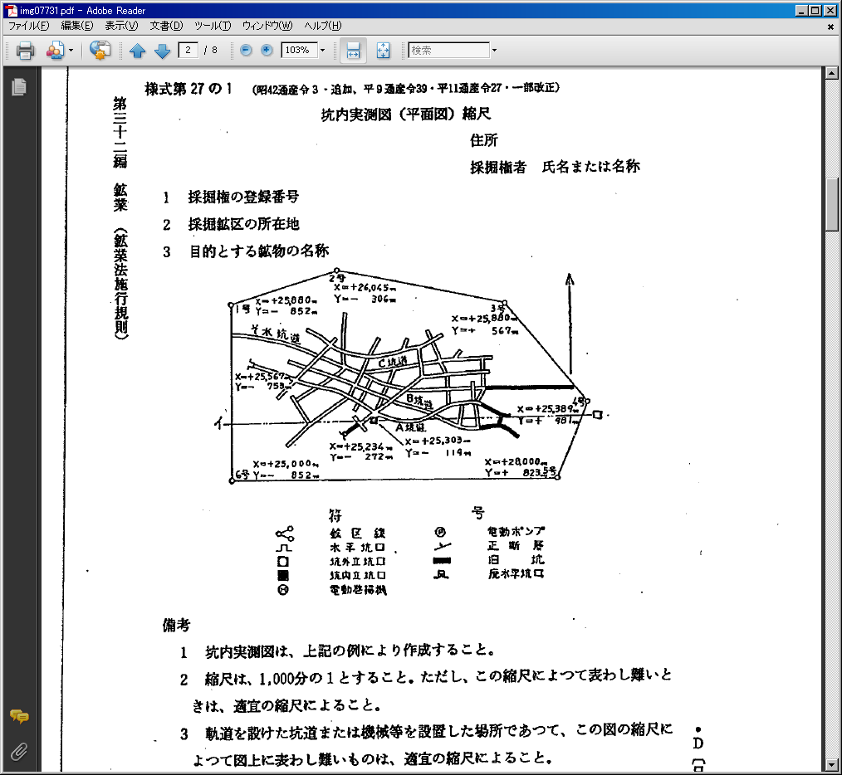

備考

1　坑内実測図は、上記の例により作成すること。

2　縮尺は、1,000分の１とすること。ただし、この縮尺によつて表わし難いときは、適宜の縮尺によること。

3　軌道を設けた坑道又は機械等を設置した場所であつて、この図の縮尺によつて図上に表わし難いものは、適宜の縮尺によること。

4　符合は、日本工業規格鉱山記号（JIS M 0101）によること。

5　坑道の上下は色で区別すること。

（その2）

坑内実測図（断面図）

縮尺

　　　　　　　　　　　　　　　　　　　　住所

　　　　　　　　　　　　　　　　　　　　採掘権者　氏名又は名称

1　採掘権の登録番号

2　採掘鉱区の所在地

3　目的とする鉱物の名称

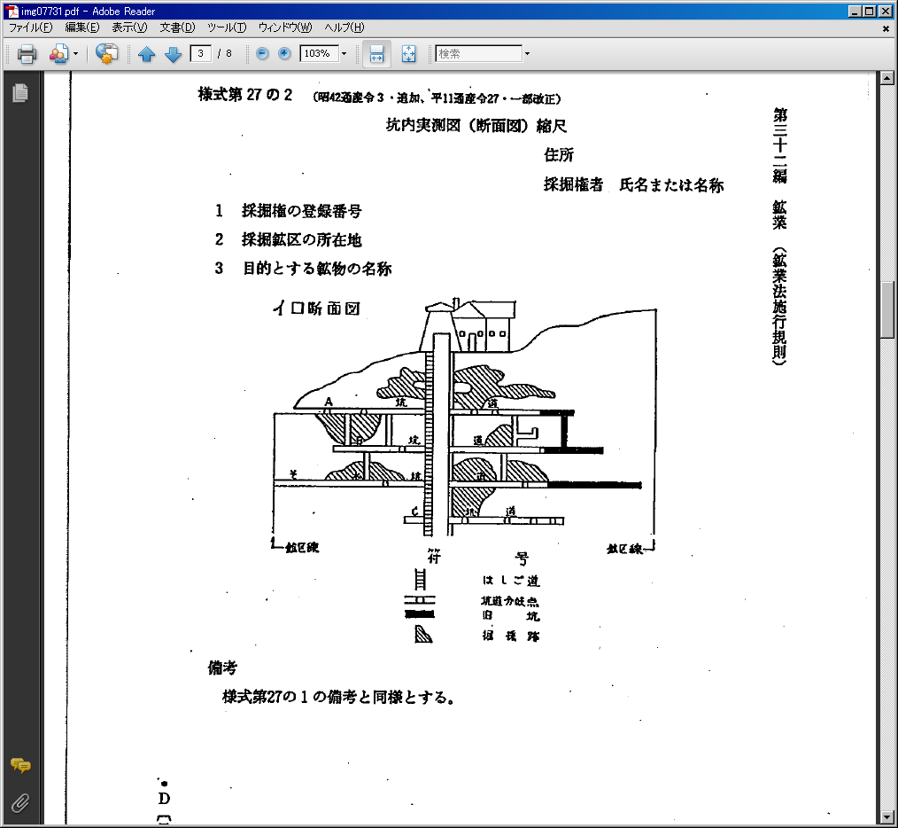

備考

　様式第27（その1）の備考と同様とする。

（その3）

坑内実測図（露天掘鉱山等）

縮尺

　　　　　　　　　　　　　　　　　　　　　　住所

　　　　　　　　　　　　　　　　　　　　　　採掘権者　　氏名又は名称

1　採掘権の登録番号

2　採掘鉱区の所在地

3　目的とする鉱物の名称

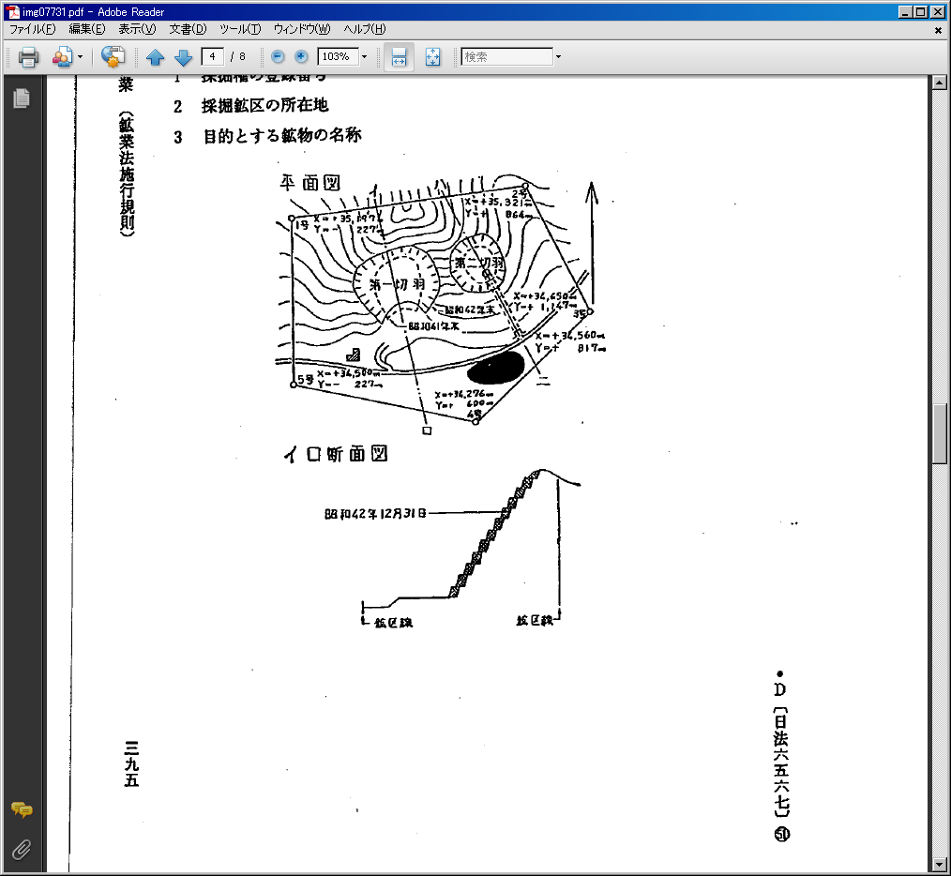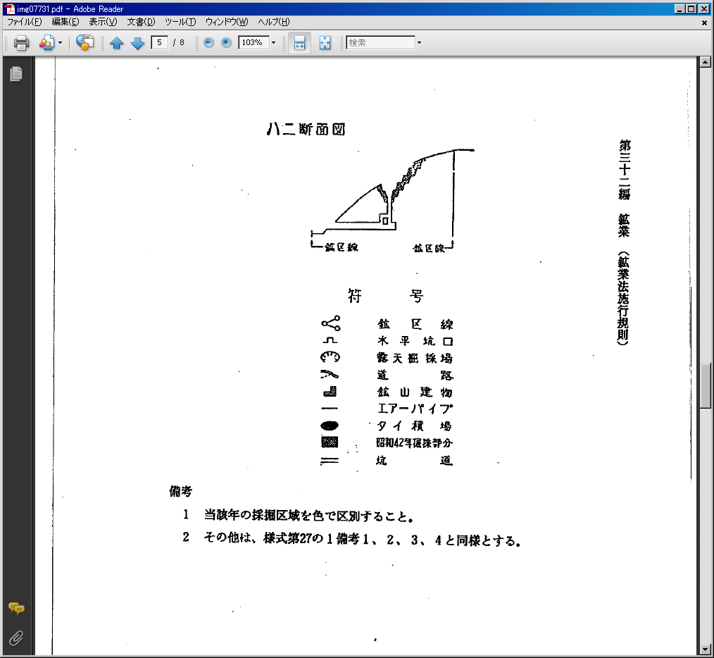

備考

1　当該年の採掘区域を色で区別すること。

2　様式第27（その1）備考1、2、3、4と同様とする。

（その4）

坑内実測図（石炭又は亜炭鉱山）

縮尺

住所

採掘権者　氏名又は名称

1　採掘権の登録番号

2　採掘鉱区の所在地

3　目的とする鉱物の名称

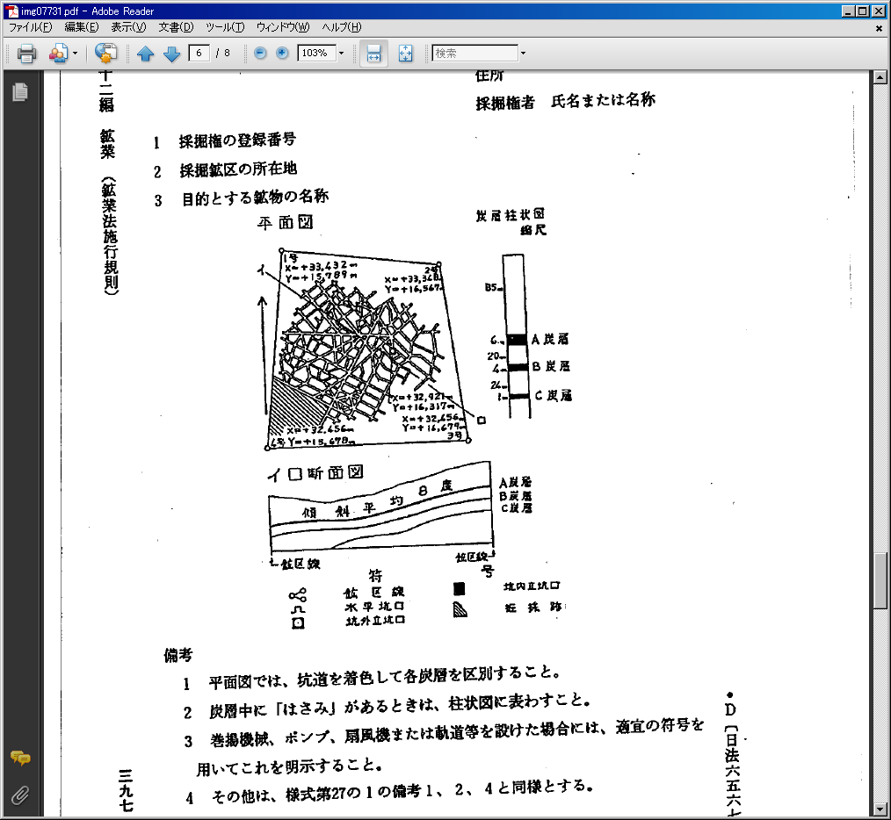

備考

1　平面図では、坑道を着色して各炭層を区別すること。

2　炭層中に「はさみ」があるときは、柱状図に表わすこと。

3　巻揚機械、ポンプ、扇風機又は軌道等を設けた場合には、適宜の符号を用いてこれを明示すること。

4　様式第27（その1）の備考1、2、4と同様とする。

（その5）

坑内実測図（石油、可燃性天然ガス又はアスファルト鉱山）

縮尺

住所

採掘権者　氏名又は名称

1　採掘権の登録番号

2　採掘鉱区の所在地

3　目的とする鉱物の名称

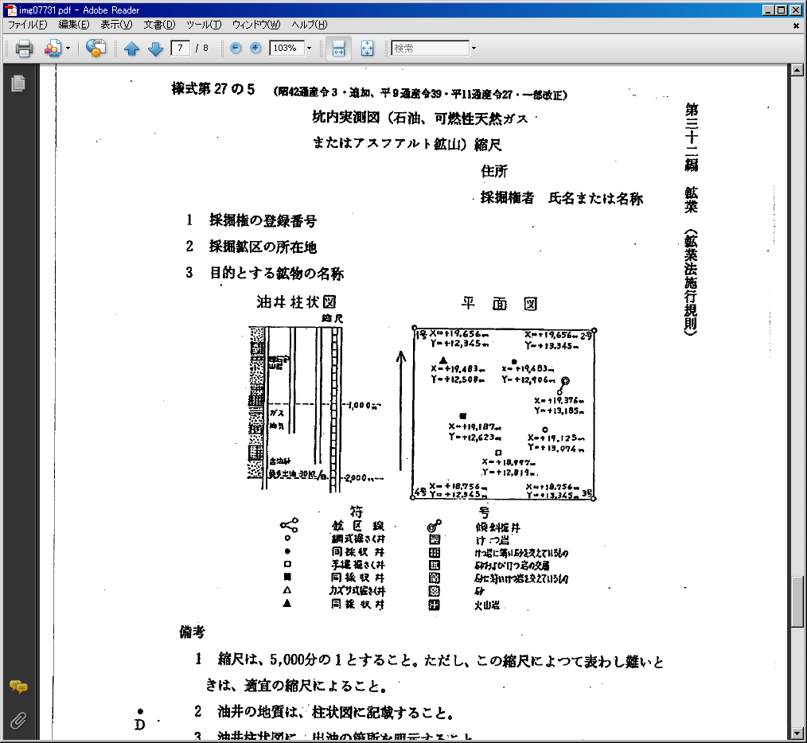

備考

1　縮尺は、5,000分の1とすること。ただし、この縮尺によつて表し難いときは、適宜の縮尺によること。

2　油井の地質は、柱状図に記載すること。

3　油井柱状図に、出油の箇所を明示すること。

4　出油量は、最も多量に出油したとき、及び現在のそれぞれ1日量を記載すること。

5　様式第27（その1）の備考1、4と同様とする。